**ТАШКЕНТСКИЙ МЕЖДУНАРОДНЫЙ УНИВЕРСИТЕТ ОБРАЗОВАНИЯ**



**КУРСОВАЯ РАБОТА**

**по дисциплине**

**«Основы Программирования»**

**на тему:**

**Программа Бронирования Гостиница**

*[Название темы]*

И.Ф студента: Иброхимжонов Абдулвосид

И.Ф преподавателя: 00000

ИД студента: R21211077

Группа: RI1-04

Ташкент 2022 г.

**ОГЛАВЛЕНИЕ**

**Введение** 3

**Определение проблемы** 3

**Решение проблемы в рамках вашего проекта** 3

**План проекта** 3

**Выгода от проекта** 4

**Заключение** 4

**Список литературы** 4

# **Введение**

Это программа создана для облегчения работы у пользователя и клиента. Программа может из телефона бронировать комнату. В настоящее время отмечается значительное увеличение спроса на гостиничные услуги. Это связано, прежде всего, с развитием туристической отрасли. В первую очередь пользуются спросом небольшие частные гостиницы, расположенные в экологически чистых районах вдали от городской суеты.

# **Определение проблемы**

Я не смог создать или привязать регистрации, когда я добавляю регистрации, ведают ошибку. Я не смог ставит рисунки для выбора.

# **Решение проблемы в рамках вашего проекта**

Я решил проблему с рисунками я создал (from Pill import ImageTk). С помощи библиотеке я исправил ошибку и начал создавать внутри перемени (def load_image(name):).

# **План проекта**

Назначением программа является возможность клиентов дистанционно найти ближайший и доступный по цене номер. Когда клиент включает свою локацию, он видит ближайшие гостиницы, дизайн номеров, доступность, цену, не потратив время на ввод запроса и получение отзыва поисковых систем.

Целью реализации проекта является возможность оперативного поиска близлежащих гостиниц или хостелов. Автоматический просмотр дизайна, услуг, цен, бронирования и оплаты только согласно своей геолокации. Успех работы любой гостиницы или хостелазависит от согласованности действий огромного количества разных людей. Трудно переоценить значение качества обслуживания в гостиницедля решения главной задачи своего предприятия.

Достижение главной цели проекта предполагается при использовании единого подхода и стандартов по внедрению информационно-коммуникационных технологий в результате решения следующих задач проекта:

* Dedem Hotel - пятизвёздочная гостиница, услуги для отдыха, бронирования комнаты, аренда машин, экскурсия по городу, стоимость всех услуг;
* Tashkent center Hotel - пятизвёздочная гостиница, стоимость комнат, бронирование, экскурсия по историческим местам;
* упрощение операций, связанных с гостиницами и хостелами, получением дополнительной информации;
* повышение эффективности взаимодействия ведомств в рамках работы по поддержке экспорта;
* обеспечение открытости информации о гостиницах и хостелах на сайте без телефонных звонков;
* автоматизация труда сотрудников в организациях, осуществляющих работу с программу;
* повышение доступности к сайту программу, последние новости и события по гостиницам и хостелам Республики Узбекистан.

# **Постановка задачи**

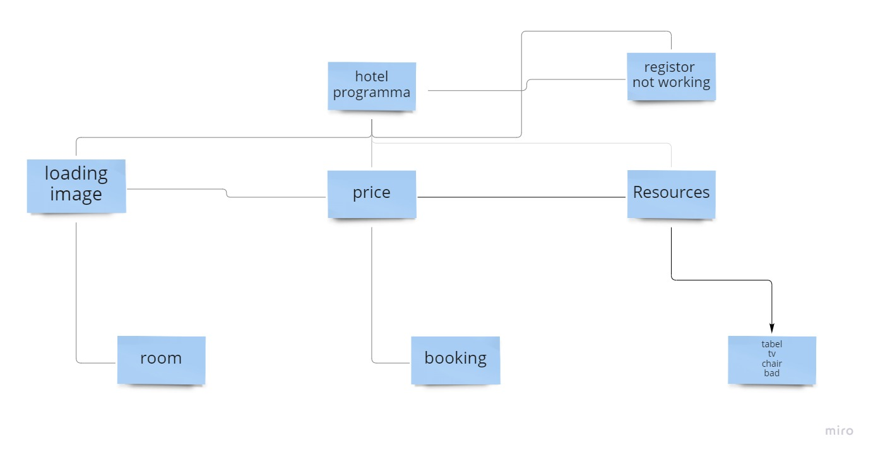

# **Заключение**

# **Список литературы**